Ograniczenie stosowania antybiotyków w UE postępuje w różnym tempie
Światowy sektor hodowlany poczynił wielkie kroki w kierunku ograniczenia stosowania antybiotyków, ale podejścia regionalne różnią się, nawet w krajach objętych tym samym ogólnym systemem. Bliższe spojrzenie na dwa państwa członkowskie UE pokazuje, że kraje te poruszają się w różnym tempie, a droga do sukcesu może być wyboista.
Strategia
Rebecca Kwakman

Państwa na całym świecie zobowiązały się do ograniczenia stosowania antybiotyków, a Unia Europejska nie jest tu wyjątkiem. Opracowany przez Komisję Europejską Plan działań w zakresie ochrony zdrowia przeciwko oporności na środki przeciwdrobnoustrojowe stanowił duży krok w kierunku osiągnięcia celu UE, jakim jest ograniczenie oporności na środki przeciwdrobnoustrojowe we wszystkich państwach członkowskich. Dziesięć lat po jego opublikowaniu, rzeczywistość pokazuje jednak, że poszczególne państwa członkowskie miały drastycznie różne drogi do osiągnięcia tego celu. Bliższe spojrzenie na Holandię i Hiszpanię pokazuje, jak ważna jest ścisła współpraca między rządami i przemysłem.

Wczesne przyjęcie przynosi rezultaty
Tendencja w sprzedaży weterynaryjnych środków przeciwdrobnoustrojowych wykazuje wyraźną tendencję spadkową w Holandii (rys. 1). W Holandii zadaniem Narodowego Instytutu Zdrowia Publicznego i Środowiska (RIVM) oraz Holenderskiego Urzędu ds. Bezpieczeństwa Żywności i Produktów Konsumenckich (NVWA) jest zwalczanie oporności na środki przeciwdrobnoustrojowe. Wytyczne są surowe: tylko lekarze weterynarii mogą przepisywać i podawać antybiotyki chorym zwierzętom i mogą to robić tylko po przeprowadzeniu inspekcji pomieszczeń. Rolnicy mogą samodzielnie podawać przepisane przez weterynarza antybiotyki tylko według bardzo ścisłych zasad. Ponadto hodowcy drobiu, krów mlecznych, cieląt i świń są zobowiązani do rejestrowania stosowania antybiotyków w swoich gospodarstwach. Antybiotyki, które są stosowane w ostateczności w leczeniu ludzi, nie mogą być stosowane u zwierząt (z wyjątkiem bardzo surowych warunków). Lekarz weterynarii i hodowca muszą stworzyć tak zwany "plan zdrowotny" dla swoich gospodarstw, który zawiera środki mające na celu promowanie zdrowia zwierząt, a plan ten musi być oceniany co roku. NVWA nadzoruje rejestrację stosowania antybiotyków i monitoruje stosowanie antybiotyków w sektorze hodowlanym.
Oprócz działań rządowych, Holandia ma długą tradycję systemów kontroli jakości w samej branży, promując najlepsze praktyki na wielu poziomach i w wielu obszarach hodowli zwierząt, w tym w zakresie redukcji antybiotyków. Przykładem z holenderskiego przemysłu brojlerów jest IKB Kip (Integrated Chain Control Chicken), który jest systemem zapewnienia jakości opracowanym przez i dla całego sektora brojlerów, do którego należą wszystkie strony, od hodowców po ubojnie, w celu zapewnienia jakości i bezpieczeństwa w całym łańcuchu mięsa brojlerów oraz przyczynienia się do bezpiecznego i zdrowego mięsa drobiowego. Bezpieczeństwo żywności jest głównym priorytetem IKB Kip, który oferuje narzędzia do zarządzania operacyjnego i tym samym pomaga uczestnikom m.in. w przestrzeganiu przepisów prawnych. IKB Kip tworzy również wartość dodaną poprzez uwzględnienie norm pozaustawowych, dzięki czemu uczestniczące przedsiębiorstwa mogą wykazać, że wykraczają poza obowiązki prawne, ponieważ chcą przyczynić się do rozwoju silnego sektora. Podobne systemy istnieją w innych sektorach hodowlanych, które przyczyniły się do osiągnięcia 63% spadku zużycia antybiotyków w latach 2009-2018
Wyboista droga
Podążając za tym samym zestawem zasad i przepisów UE, trajektoria Hiszpanii była bardzo różna, chociaż wyniki wskazują na znaczny postęp (wykres 2). Według hiszpańskiego ministerstwa zdrowia, patrząc na wzrost sprzedaży w latach 2010-2014, należy przede wszystkim wziąć pod uwagę brak konkretnych działań ukierunkowanych na ograniczenie stosowania antybiotyków. Hiszpania rozpoczęła zbieranie danych na temat sprzedaży antybiotyków w 2010 roku, w ramach projektu ESVAC i na zasadzie dobrowolności. W kolejnych latach wprowadzono system gromadzenia danych, w tym opracowano bazę danych i dokonano jej walidacji. Pozwoliło to na dokładniejsze pomiary stosowania antybiotyków weterynaryjnych, a przede wszystkim na zidentyfikowanie tendencji wzrostowej utrzymującej się od 2010 r.
W 2014 r. Hiszpania uruchomiła kompleksową strategię One Health w celu rozwiązania problemu oporności na środki przeciwdrobnoustrojowe: Narodowy Plan Zwalczania Oporności na Antybiotyki (PRAN). Strategia ta stworzyła niezbędne podstawy do optymalizacji zużycia antybiotyków w Hiszpanii. Ministerstwo twierdzi jednak, że do ograniczenia stosowania antybiotyków u zwierząt przyczyniły się w znacznym stopniu programy REDUCE wdrożone w tym samym czasie w różnych sektorach hodowlanych. Programy te opierają się na dobrowolnych porozumieniach, w ramach których każdy sektor ustala konkretne cele w zakresie ograniczenia stosowania antybiotyków oraz konkretne ramy czasowe, w których należy je osiągnąć, jak również strategie zapobiegania infekcjom. Do najważniejszych wyników tej inicjatywy należy ograniczenie stosowania kolistyny o 97 proc. w sektorze trzody chlewnej, a także ograniczenie całkowitego zużycia antybiotyków o 71 proc. w hodowli brojlerów. W latach 2014-2019 ogólne stosowanie antybiotyków u zwierząt zostało zredukowane o 58,8%
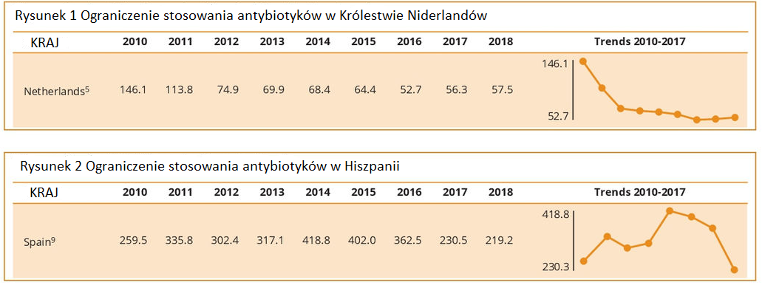
Droga do sukcesu
Chociaż na pierwszy rzut oka Holandia i Hiszpania przyjęły bardzo odmienne podejście do redukcji antybiotyków, oba kraje członkowskie osiągnęły wielki sukces dzięki połączeniu polityki rządowej i dobrowolnych działań samej branży. Pokazuje to, że aby redukcja antybiotyków mogła się naprawdę rozpocząć, należy najpierw zająć się skalą problemu i ją zidentyfikować. Proces ten nie zawsze przebiega bezproblemowo. W niektórych przypadkach może to być bardzo wyboista droga, na której każde państwo członkowskie UE podąża według własnego harmonogramu (Ryc. 3). Ograniczenie stosowania antybiotyków może być skuteczne tylko wtedy, gdy działania w tym zakresie podejmą zarówno instytucje rządowe jak i sam sektor. Tylko pracując wspólnie, rządy i branża mogą osiągnąć znaczące redukcje.
UE - działania na rzecz ograniczenia oporności na środki przeciwdrobnoustrojowe
Unia Europejska podjęła ogromne wysiłki w celu zmniejszenia zagrożenia związanego z opornością na środki przeciwdrobnoustrojowe. Plan działania Komisji Europejskiej w zakresie ochrony zdrowia przeciwko oporności na środki przeciwdrobnoustrojowe (2011) stanowił ważny krok w kierunku ograniczenia stosowania antybiotyków. Wiele krajów członkowskich skupiło się w związku z tym na ograniczeniu stosowania antybiotyków. Plan działania Komisji Europejskiej nie był jednak prawnie wiążący, pozostawiając wdrożenie określonych w nim wytycznych w gestii poszczególnych państw członkowskich, z różnym skutkiem. Wkrótce ma się to jednak zmienić. 25 października 2018 roku Parlament Europejski zatwierdził nowe przepisy zakazujące profilaktycznego stosowania antybiotyków w rolnictwie. Zakaz ten wejdzie w życie w przyszłym roku, 28 stycznia 2022 roku. Ponadto Komisja Europejska przyjęła w maju 2020 r. strategię Farm to Fork, narzędzie, które ma pomóc w kształtowaniu ścieżki UE w kierunku zrównoważonych systemów żywnościowych. Jej celem jest zmniejszenie całkowitej sprzedaży środków przeciwdrobnoustrojowych stosowanych u zwierząt hodowlanych i w akwakulturze w UE o 50% do 2030 r.

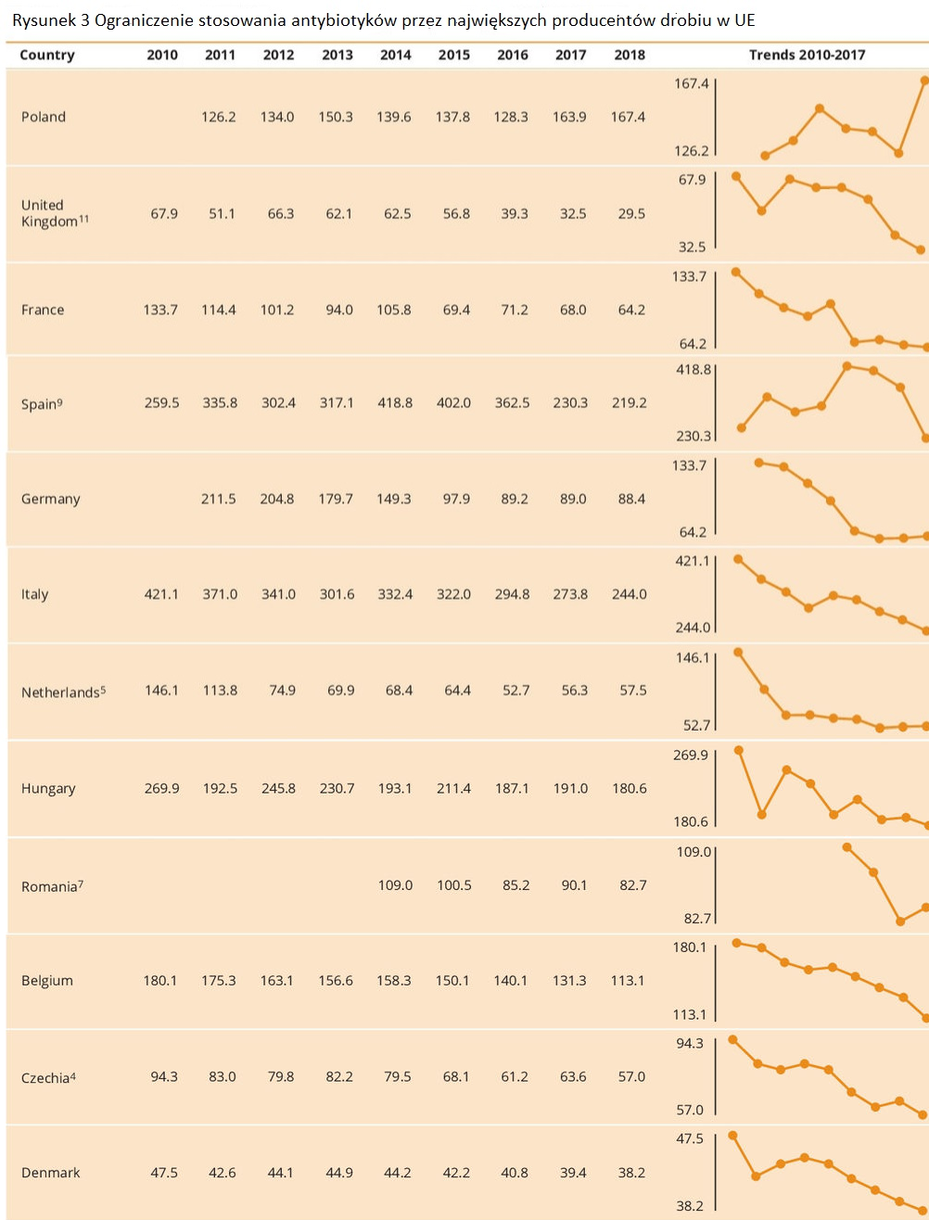
Tłumaczenie PZZHiPD
FINANSOWANE Z FUNDUSZU PROMOCJI MIĘSA DROBIOWEGO

